**OTOITZEAN 2021 ORANDO EN CASA**

**PAZKOA ALDIKO 7. DOMEKEA 7 DOMINGO DE PASCUA**

**ASCENSIÓN**

**Jornada de las comunicaciones sociales**

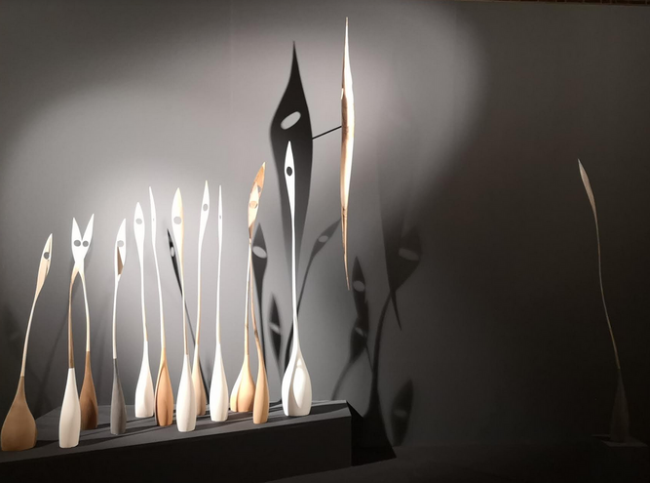

* *Esta oración es una propuesta para preparar personalmente o en familia el evangelio que se proclamará el domingo. Es para hacer antes de unirnos a través de diversos medios (TVE, radio, on line) a la celebración de la Eucaristía dominical.*
* *Para hacer la oración te invitamos a* ***preparar el espacio****: busca un* ***lugar adecuado para estar en silencio,*** *y prepáralo* ***para este encuentro con Dios****: imprimiendo la oración en papel o con el medio electrónico de que dispongas, colocando algunos signos: vela, Biblia, planta o flor.*

**Me pongo en disposición de orar HASIKO GARA**

“Ven y verás” (Jn 1,47) le dice Felipe a Natanael.

Es lo que se nos dice para comenzar la oración.

Hay que estar dispuesto a prestar atención, y estar dispuesto a moverse, a cambiar maneras de vivir y sobre todo limpiar los ojos de intereses para ver. Por ello nos centramos en la oración y pedimos al Espíritu, por nosotros y nuestros hermanos que harán esta oración, y lo hacemos con unas palabras de Pablo: “*Que el Dios de nuestro Señor Jesucristo, el Padre de la gloria, os dé espíritu de sabiduría y revelación para conocerlo. Ilumine los ojos de vuestro corazón, para que comprendáis cuál es la esperanza a la que os llama*” Efesios (1,17)

[**www.youtube.com/watch?v=Kvk3F3po_4M**](http://www.youtube.com/watch?v=Kvk3F3po_4M)No yo no dejo la tierra, Antonio Alcalde Fernández

NO. YO NO DEJO LA TIERRA.  
NO. YO NO OLVIDO A LOS HOMBRES.  
AQUÍ, YO HE DEJADO LA GUERRA.  
ARRIBA, ESTÁN VUESTROS NOMBRES.

|  |  |
| --- | --- |
| Qué hacéis mirando el cielo,  varones, sin alegría? Lo que ahora parece un vuelo  ya es vuelta y es cercanía | El gozo es mi testigo.  La paz, mi presencia viva, que al irme se va conmigo  la cautividad cautiva |
| El cielo ha comenzado.  Vosotros sois mi cosecha. El Padre ya os ha sentado conmigo,  a su derecha. | Partid frente a la aurora,  salvad a todo el que crea, vosotros marcáis mi hora,  comienza vuestra tarea. |

**Me dirijo a Tí Padre** desde nuestra situación de desconcierto.

Un poco como ovejas sin pastor. Pero sé que no estoy solo, oro Señor con mis hermanos y por ello hago mía esta oración de la liturgia de las horas.

Padre nuestro, Padre de todos,

líbrame del orgullo de estar solo.

No vengo a la soledad cuando vengo a la oración,

pues sé que, estando contigo, con mis hermanos estoy;

y sé que, estando con ellos, tú estás en medio, Señor.

No he venido a refugiarme dentro de tu torreón,

como quien huye a un exilio de aristocracia interior.

Pues vine huyendo del ruido, pero de los hombres no.

Allí donde va un cristiano no hay soledad, sino amor,

pues lleva toda la Iglesia dentro de su corazón.

Y dice siempre «nosotros», incluso si dice «yo». Amén.

**Acogemos la Palabra JESUKRISTOREN HITZA**

**Conclusión del santo evangelio según san Marcos (16,15-20):**

*Se apareció Jesús a los Once y les dijo: «ld al mundo entero y proclamad el Evangelio a toda la creación. El que crea y se bautice se salvará; el que se resista a creer será condenado. A los que crean, les acompañarán estos signos: echarán demonios en mi nombre, hablarán lenguas nuevas, cogerán serpientes en sus manos y, si beben un veneno mortal, no les hará daño. Impondrán las manos a los enfermos, y quedarán sanos.»*

*Después de hablarles, el Señor Jesús subió al cielo y se sentó a la derecha de Dios. Ellos se fueron a pregonar el Evangelio por todas partes, y el Señor cooperaba confirmando la palabra con las señales que los acompañaban.*

**Nos sumergimos en la Palabra GURE OTOITZA**

Vamos a ir haciendo nuestra esta palabra. Insistimos: “Habla Señor que tu siervo escucha. ¿Qué quieres?”

Esta música quizás te puede acompañar en este tiempo de “ascensión”

[www.youtube.com/watch?v=ZR2JlDnT2l8](http://www.youtube.com/watch?v=ZR2JlDnT2l8)

Vaughan Williams ~ The Lark Ascending (La ascensión de la alondra)

1. **TIEMPO 1.- ¿Qué dice el texto?**

Al releer el texto tratamos de descubrir los diversos momentos o escenarios del texto. Fijarte en los verbos te puede ayudar a verlo:

* Son las palabras de Jesús: Id y proclamad / el que crea y se bautice / les acompañarán estos signos / impondrán manos y sanaran
* Y ahora la acción de Jesús: sube al cielo y sentado a la derecha de Dios. (Glorificación) (el servidor es el Señor)
* Y los discípulos: se fueron a pregonar
* El Señor cooperaba confirmando la palabra con señales.

[www.youtube.com/watch?v=gnJvko4VTgc](http://www.youtube.com/watch?v=gnJvko4VTgc) Yo estaré con vosotros - Carmelo Erdozáin

Yo estaré con vosotros nos dice el Señor

por toda la tierra hablareis de mi amor

os daré mi espíritu la fuerza de Dios

y todas las gentes cantarán al Señor

**Alabad a Dios nuestro creador,**

**alabad a Dios nuestro salvador.**

**Nos da su espíritu la alegría y el amor**

Hablareis en las plazas en los pueblo en la ciudad

hablareis de la alianza de justicia y hermandad

Llevareis mi palabra y a los pobres salvará

como lámpara encendida vuestras obras verán

No llevéis oro ni plata ni sandalias ni bastón

proclamad con esperanza la llegada del Señor

Dios está a nuestro lado y nos llena de valor

El nos guía con su mano es mi roca y salvación

1. **TIEMPO 2. ¿Qué me o nos dice la Palabra en el momento que estoy (estamos) viviendo?**

Y en la situación que estamos viviendo, eclesial y social, qué es lo que la palabra nos está diciendo, nos está proponiendo.

* Es una llamada urgente a que seamos más testigos, “misioneros”; a salir de nuestros zonas de confort.
* A buscar qué signos, acciones, gestos son los que hoy mejor pueden ser “entendidos” por nuestros conciudadanos; y ponerlos por obra
* A confiar en que El Señor no nos deja solos en esta tarea… somos su colaboradores.

1. **TIEMPO 3. ¿Qué le digo o decimos a Dios en esta circunstancia a raíz de lo que me dice?**

Le digo al Señor

* gracias por la confianza en nosotros
* danos fortaleza para seguir la misión,
* y sabiduría para saber qué pasos dar, qué signos realizar en mi entorno, en mi comunidad cristiana,
* ojos nuevos para ver señales de tu “acompañamiento”.

1. **TIEMPO 4. Y ahora ¿qué hacer? ¿qué están haciendo? ¿me apunto?**

Hoy se hacen “señales nuevas”, en ellas se está haciendo verdad el acontecimiento de la Ascensión, el Señor está “elevando” la realidad hacia su más auténtica realización:

1. en sociedades individualistas... se entretejen comunidades fraternas, acogedoras; cuyo “núcleo” es un banquete con el Hijo. “Cuando somos capaces de superar el individualismo, realmente se puede desarrollar un estilo de vida alternativo y se vuelve posible un cambio importante en la sociedad” (Ls 208)
2. en sociedades competitivas... hay personas son solidarias, comparten sus bienes, su tiempo, su saber, EG 189. La solidaridad es una reacción espontánea de quien reconoce la función social de la propiedad y el destino universal de los bienes como realidades anteriores a la propiedad privada.
3. en sociedades satisfechas... mantienen un talante crítico... trabajando por otro mundo posible donde todos tengan sitio; Ls 202: “ “muchas cosas tienen que reorientar su rumbo, pero ante todo la humanidad necesita cambiar….. hace falta conciencia de un futuro compartido por todos……” (49) “quisiera advertir que no suele haber conciencia clara de los problemas que afectan particularmente a los excluidos”.
4. en una Iglesia en situación crítica, buscan caminos en fidelidad al Espíritu y al Evangelio, con mayor sinodalidad y cultivando la dimensión social de la fe, en fidelidad al Concilio y a la nueva realidad social y antropológica, y sin olvidar /EG 103) que “todavía es necesario ampliar los espacios para una presencia femenina más incisiva en la Iglesia”.
5. y muchas de esas señales hoy están.... la Buena Noticia de la Ascensión se está realizando... es cuestión de abrir los ojos, y limpiar, ajustar el dial de nuestro corazón que pueda captar esas ondas... y vivir a su ritmo.... la felicidad comenzaría a andar por nuestras calles.

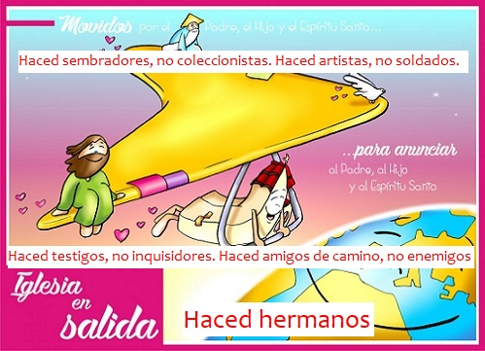

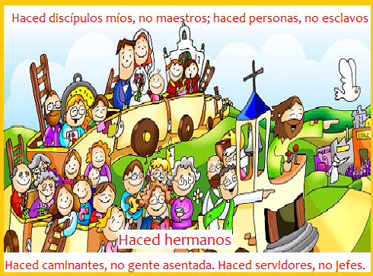

**HACED DISCÍPULOS** [Florentino Ulibarri](https://www.feadulta.com/es/buscadoravanzado/itemlist/user/56-florentinoulibarri.html)

Haced discípulos míos, no maestros;

haced personas, no esclavos;

haced caminantes, no gente asentada;

haced servidores, no jefes.

Haced hermanos.

Haced creyentes, no gente creída;

haced buscadores de verdad, no amos de certezas;

haced creadores, no plagistas;

haced ciudadanos, no extranjeros.

Haced hermanos.

Haced poetas, no pragmáticos;

haced gente de sueños y memoria,

no de títulos, arcas y mapas;

haced personas arriesgadas, no espectadores.

Haced hermanos.

Haced profetas, no cortesanos;

haced gente inquieta, no satisfecha;

haced gente evangélica, no agorera.

Haced hermanos.

haced personas libres, no leguleyas;

Haced sembradores, no coleccionistas;

haced artistas, no soldados;

haced testigos, no inquisidores;

haced amigos de camino, no enemigos.

Haced hermanos.

Haced personas de encuentro,

con entrañas y ternura,

con promesas y esperanzas,

con presencia y paciencia,

con misión y envío.

Haced hermanos.

Haced discípulos míos;

dadles todo lo que os he dado;

descargad vuestras espaldas

y sentíos hermanos.

Como hoy es el día de las comunicaciones sociales:

1. Tenéis en anexo el mensaje del papa.
2. Sería bueno tener presentes y orar por los periodistas y por los medios de comunicación social en vistas a que colaboren más y mejor en la construcción de una sociedad más justa, más humana.

Algunas canciones por si os  **interesan:**

[**www.youtube.com/watch?v=_oUXzDCNjPg**](http://www.youtube.com/watch?v=_oUXzDCNjPg)La Ascensión - Javier Brú

[**www.youtube.com/watch?v=earngKI9nRU**](http://www.youtube.com/watch?v=earngKI9nRU)No queden tristes // Rondalla Ilusión Femenil

[**www.youtube.com/watch?v=E1F1arfgvgA**](http://www.youtube.com/watch?v=E1F1arfgvgA)TIEMPO DE DESPERTAR . Ascensión del señor

[**www.youtube.com/watch?v=3pi0l84EUvM**](http://www.youtube.com/watch?v=3pi0l84EUvM) Tiempo de DESPERTAR (Música: Miguel Manzano. Letra: José Antonio Olivar)

[**www.youtube.com/watch?v=ewbZpKPIxfk&list=PL8Npl_N56tf22VvqUtWYoAJI5GSnlqljn&index=4**](http://www.youtube.com/watch?v=ewbZpKPIxfk&list=PL8Npl_N56tf22VvqUtWYoAJI5GSnlqljn&index=4)Canción Solemne al Señor de la Ascensión - AMAY – HUACH

